附件

市人社智能咨询平台网址及二维码

[https://znzx.rsj.gz.gov.cn/sxzx-qt/#/](https://znzx.rsj.gz.gov.cn/sxzx-qt/" \l "/)

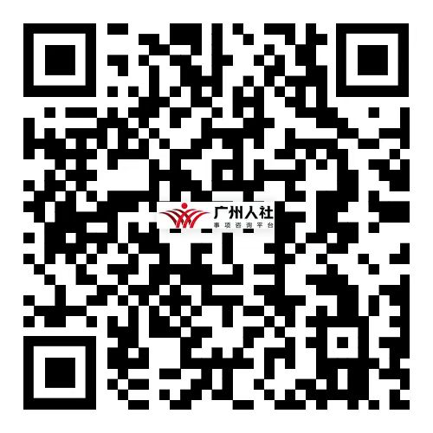

市人社智能咨询平台微信公众号二维码

